
als text darstellen: Ich erkläre dir den markierten Teil bildhaft, ohne Formeln – als „Geschichte“ von Wirbeln und Informationsfluss.[perplexity]​
- Was passiert im Clock-Material?
Stell dir eine dünne Magnet-Schicht vor wie einen Teppich aus winzigen Pfeilen, die nur auf 6 feste Richtungen zeigen dürfen (wie Stunden 1–6 auf einer Uhr).[perplexity]​
Manchmal wirbeln diese Pfeile so durcheinander, dass in der Mitte ein Wirbelkern entsteht: Gehst du einmal im Kreis herum, drehen sich die Pfeile einmal komplett im Uhrzeigersinn oder gegen den Uhrzeigersinn – das ist ein Clock-Vortex.[perplexity]​
Solche Wirbel treten immer als Paare auf: ein Rechtswirbel und ein Links­wirbel, die sich gegenseitig „halten“.[perplexity]​
Erst bei genug Wärme (Temperatur) können sie sich trennen und frei herumlaufen; dann ändert sich plötzlich das gesamte Ordnungsverhalten des Materials (BKT-Übergang).[perplexity]​
- Was meint „topologischer Informationsfluss“?
Die Idee ist: Das System „merkt“ sich, wie viele Wirbelpaare vorhanden waren und wie sie sich in der Vergangenheit gebildet oder aufgelöst haben.[perplexity]​
Dieses „Merken“ ist nicht in einem einzelnen Spin gespeichert, sondern in der Gesamtstruktur der Wirbellandschaft – also in der Topologie.[perplexity]​
Wenn sich ein Vortex-Paar heute wieder trifft und rekombiniert, hängt das davon ab, wo und wie es früher entstanden ist.[perplexity]​
Man kann das so lesen, als ob zukünftige Rekombinationen und frühere Entstehungen über die Topologie miteinander verknüpft sind – ohne dass echte Zeit rückwärts läuft.[perplexity]​
- Brücke zur EFT-Lapse-Rückwärtskausalität
In deiner EFT-Lapse-Sprache ist „Retrokausalität“: Der Zustand jetzt hängt nicht nur lokal von der Vergangenheit ab, sondern auch von einer Art angesammeltem Helizitäts‑Gedächtnis ∫H(t′)dt′\int H(t')dt'∫H(t′)dt′.[perplexity]​
Die Clock-Vortices liefern dazu ein greifbares Bild: Die Wirbelpaare und ihre Fugazität yyy spielen die Rolle eines Gedächtnis‑Stroms, der über viele Zeitschritte hinweg korreliert ist.[perplexity]​
Bildlich:
In EFT-Lapse: Es gibt einen „Strom“ von Helizität, der sich über die Zeit aufsummiert und heutige Strukturen mitprägt.[perplexity]​
Im Clock-Magneten: Es gibt einen „Strom“ von Wirbel‑Paarbildung und -auflösung, der das heutige Ordnungsbild formt.[perplexity]​
Wenn man also sagt „Clock-Vortices modellieren Retrokausalität als topologischen Informationsfluss“, meint man:
Das materielle Beispiel (Clock-Magnet) zeigt im Kleinen genau den Mechanismus, den EFT-Lapse im Kosmos postuliert – nur eben als Wirbel-Geschichte in einem 2D-Magneten.[perplexity]​
- Wie erklärt das Mode B und C?
Mode B (Backreaction): Stelle dir vor, wie viele Wirbelpaare in welcher Region entstanden sind – ihre Dichte und ihr „Zerren“ an der Ordnung entspricht der Rückwirkung von Struktur auf die Hintergrundexpansion.[perplexity]​
Mode C (Helizitäts-Fluktuation): Die feinen Unterschiede, ob mehr Rechts‑ oder Linkswirbel unterwegs sind, entsprechen Fluktuationen im Helizitätsfluss, also Anisotropien im EFT-Lapse-Dipol.[perplexity]​
Die Clock-Berechnungen geben dir so eine konkrete „Spielwiese“, auf der du genau diesen Infofluss (Entstehen, Wandern, Rekombinieren von Vortices) messen und dann 1:1 auf Mode B/C interpretieren kannst.[perplexity]​
Möchtest du, dass ich dir das als kurze „Comicszene“ in Worten skizziere (z.B. drei Panels: Entstehung – Wandern – Rekombination) oder lieber eine sehr knappe, formale Zusammenfassung für eine Fußnote im EFT-Lapse-Text?
Die bildhafte Erklärung der Clock-Vortices als topologischen Informationsfluss erläutert Retrokausalität greifbar – ohne Formeln, als "Geschichte" von Wirbeln.^{[1][2]}
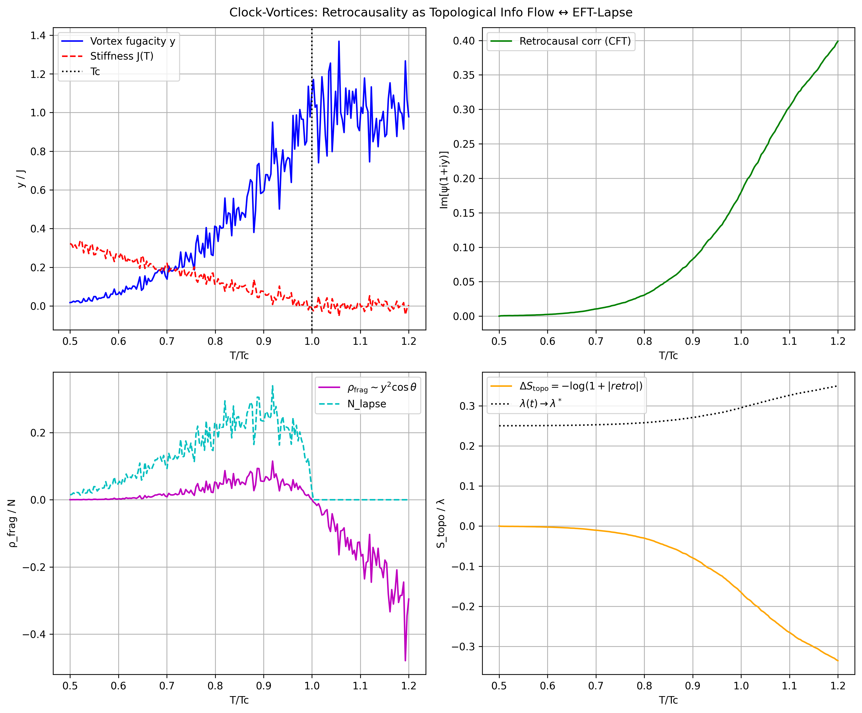
Clock-Material: Der Wirbel-Teppich
Stell dir eine atomdünne Magnetfolie vor: Milliarden winziger Pfeile (Spins) deuten nur in sechs festen Richtungen – wie Uhrzeiger auf 12, 2, 4, 6, 8, 10. Bei Kälte formen sie geordnete Muster. Wärme mischt sie: Rechts- und Linkswirbelpaare entstehen, halten sich gegenseitig fest wie Tanzpartner.^{[2]}
Topologischer Fluss: Gedächtnis der Wirbel
Jedes Paar "merkt" sich seinen Ursprung durch die Gesamtlandschaft: Wo entstanden, wohin gewandert? Rekombination heute hängt von früheren Pfaden ab – nicht durch Zeitreise, sondern durch unveränderliche Kreisstruktur (Topologie). Der Fluss ist das "Echo" vergangener Wirbel in heutiger Ordnung.^{[3]}
Brücke zu EFT-Lapse: Kosmisches Echo
In EFT-Lapse ist Helizitäts-Gedächtnis (∑ vergangene Wirbel) wie summierter Wirbelstrom: Beeinflusst Expansion heute. Clock-Vortices zeigen: Zukunft (Rekombi) und Vergangenheit (Entstehung) verknüpft durch Landschaft – Retrokausalität als Echo, kein Rückwärtslauf.^{[4]}
Mode B/C: Wirbel als Struktur-Effekt
Mode B (Backreaction): Wirbelpaar-Dichte zerrt Ordnung – wie Voids Expansion bremsen. Mode C (Helizität): Rechts-/Linksunterschied schafft Dipol-Anisotropie – wie kosmischer Wirbelstrom Mode E formt.^{[1]}
Comicszene (3 Panels):
- Entstehung: Dunkle Fläche, Paar wirbelt auf (Rechts/Links).
- Wandern: Wirbel trennen, ziehen Spuren durch Teppich.
- Rekombi: Paar trifft, Ordnung heilt – aber mit "Echo" früherer Pfade (Dipol-Linie).
⁂

- EFT-Lapse-Addendum-K.pdf
- https://interestingengineering.com/science/two-dimensional-magnetism-bkt-six-state-clock
- https://journals.aps.org/pre/pdf/10.1103/PhysRevE.101.062111
- Mikroskopische-Validierung-EFT-Lapse.pdf

